Федеральное государственное автономное образовательное учреждение высшего образования «Национальный исследовательский университет ИТМО»

Факультет программной инженерии и компьютерной техники

Образовательная программа

«Системное и прикладное программное обеспечение»

Дисциплина «Информатика»

**Отчет**

**Лабораторная работа №1**

**Перевод чисел между различными системами счисления**

**Вариант №16**

Выполнил:

Ерохин Егор Геннадьевич

Группа: P3111

Проверил:

Доцент факультета ПИиКТ

Малышева Татьяна Алексеевна

Г. Санкт-Петербург, 2024 г.

Оглавление

Задание 3

Основные этапы вычисления 4

Программное решение 9

Результат выполнения программы 10

Заключение 11

Список литературы 11

# **Задание**

Перевести число "А", заданное в системе счисления "В", в систему счисления "С". Числа "А", "В" и "С" взять из представленных ниже таблиц. Вариант выбирается как сумма последних двух цифр в номере группы и номера в списке группы согласно ISU. Т.е. 13-му человеку из группы P3102 соответствует 15-й вариант (=02 + 13). Если полученный вариант больше 40, то необходимо вычесть из него 40. Т.е. 21-му человеку из группы P3121 соответствует 2-й вариант (=21 + 21 - 40).

Таблица 1

Задания лабораторной работы

|  |  |  |  |
| --- | --- | --- | --- |
|  | А | В | С |
| 1 | 35146 | 10 | 7 |
| 2 | 13608 | 11 | 10 |
| 3 | 12024 | 5 | 15 |
| 4 | 89,11 | 10 | 2 |
| 5 | 8C,9D | 16 | 2 |
| 6 | 23,74 | 8 | 2 |
| 7 | 0,000101 | 2 | 16 |
| 8 | 0,100001 | 2 | 10 |
| 9 | 8C,E9 | 16 | 10 |
| 10 | 354320 | Факт | 10 |
| 11 | 192 | 10 | Фиб |
| 12 | 32{^3}44 | 9C | 10 |
| 13 | 3088 | 10 | Факт |

# Основные этапы вычисления

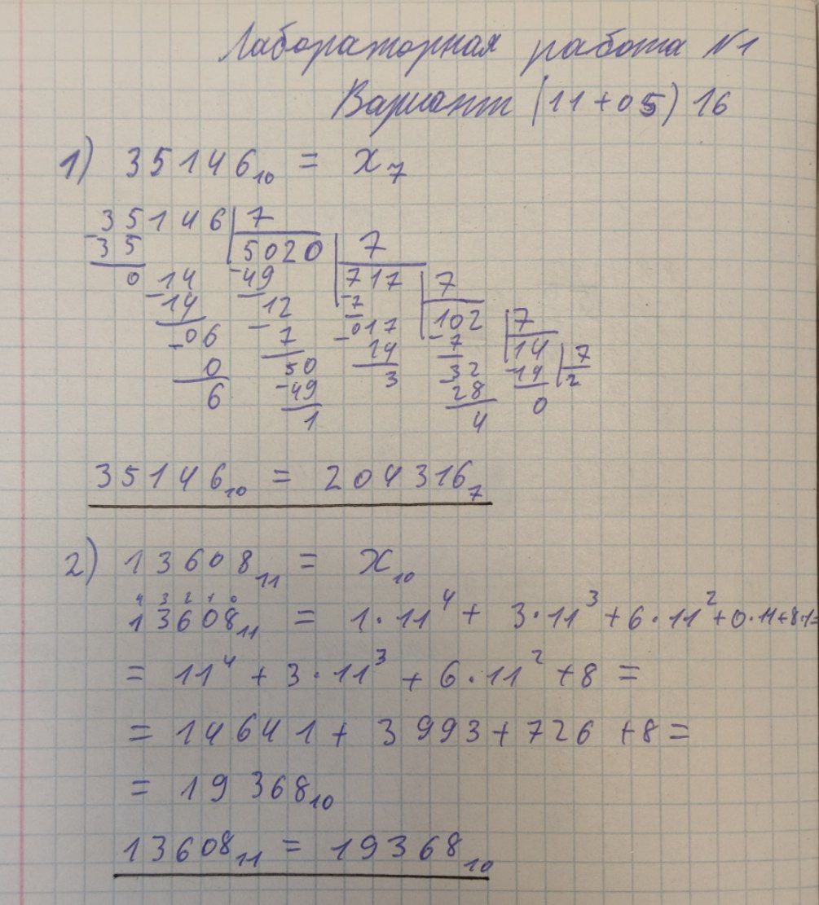

Рисунок 1. Задания 1-2

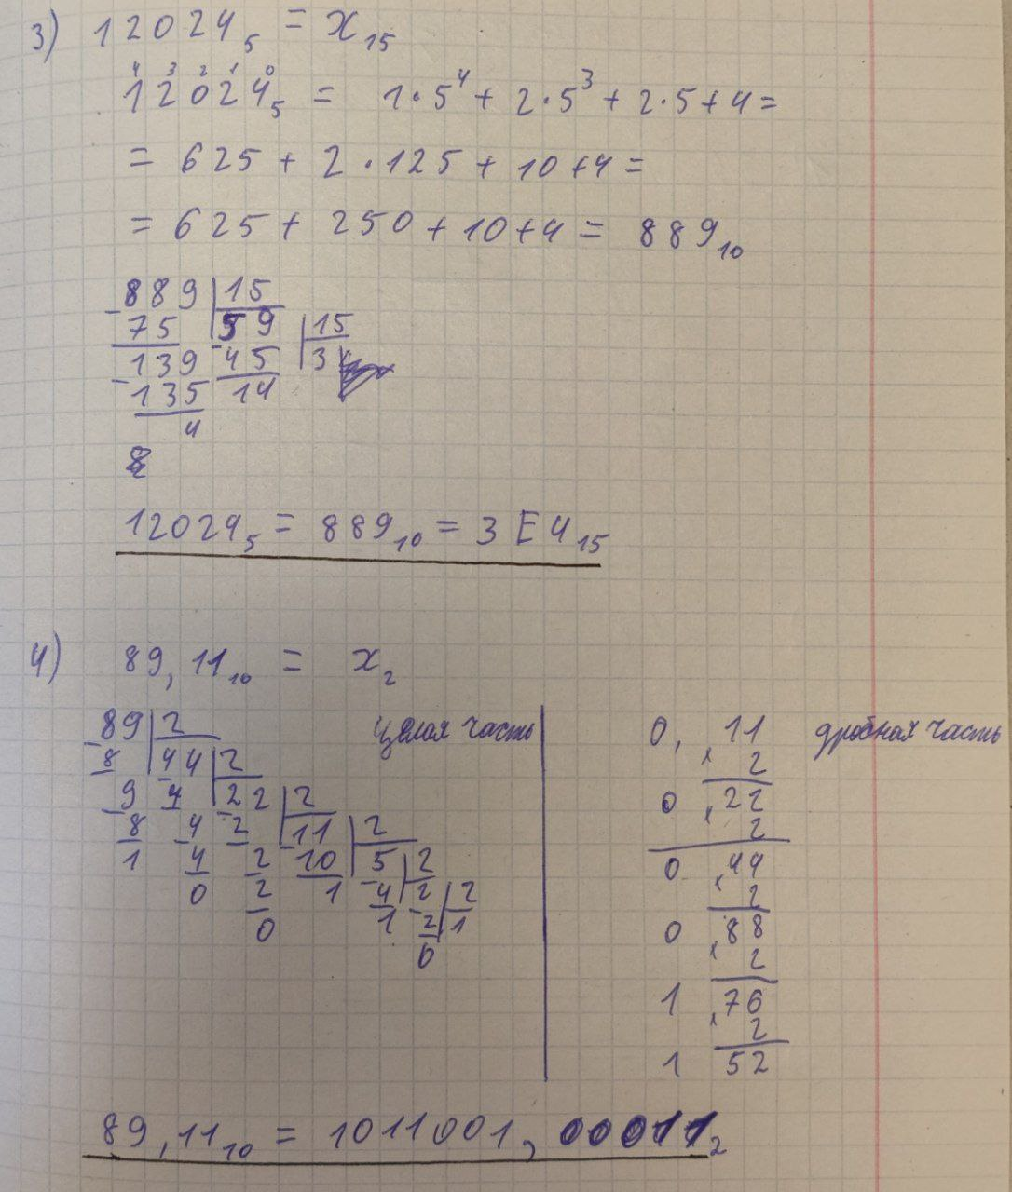

Рисунок 2. Задания 3-4

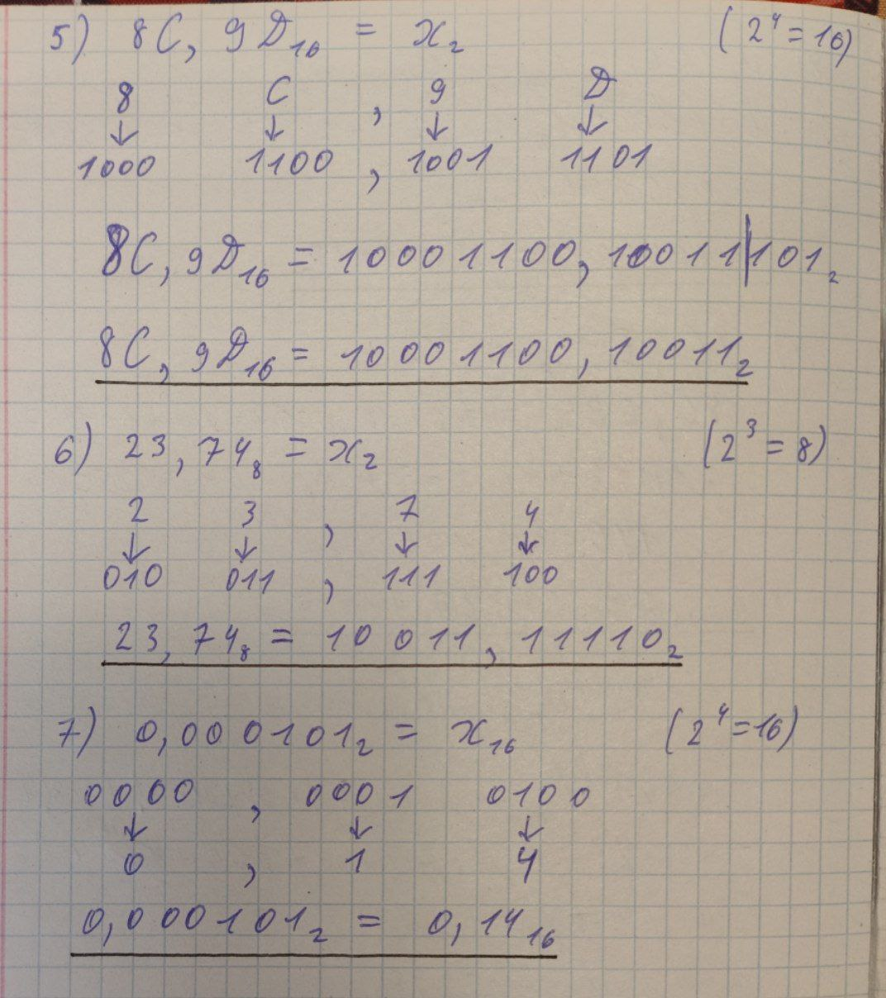

Рисунок 3. Задания 5-7

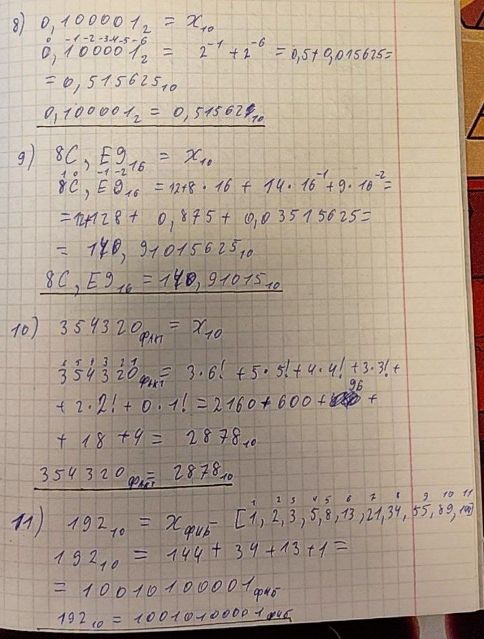

Рисунок 4. Задания 8-11

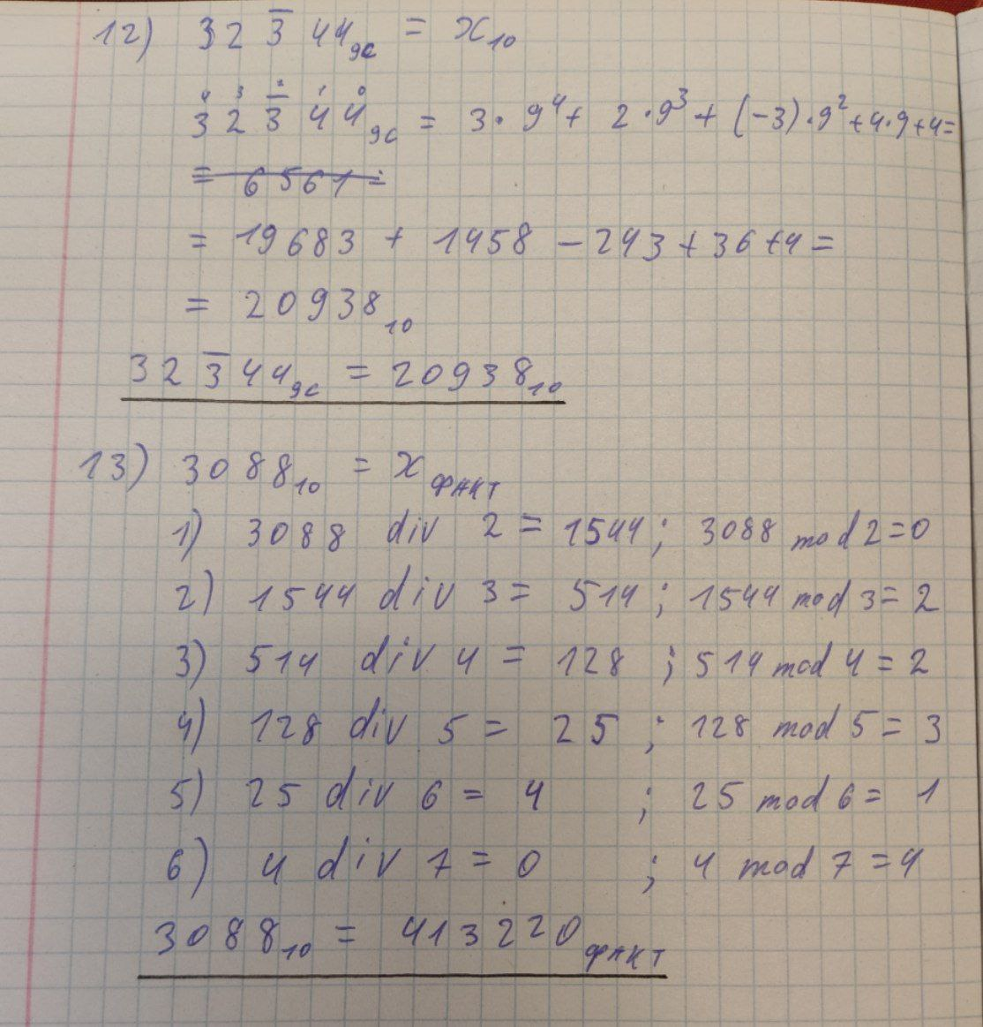

Рисунок 5. Задания 12-13

# Программное решение

class DoubleOneError(Exception):  
 pass  
  
  
class NumberAlphabetError(Exception):  
 pass  
  
  
def get_fibonacci_list_to_index(index: int) -> list[int]:  
 *"""  
 Возвращает список первых index + 1 чисел Фибоначчи  
 """* first_num = 1  
 second_num = 1  
 array = [1]  
 count = 1  
 while count < index:  
 array.append(second_num)  
 first_num, second_num = second_num, first_num + second_num  
 count += 1  
 array.append(second_num)  
 return array  
  
  
def fib_to_decimal(num: str) -> int | str:  
 *"""  
 Функция переводит число из СС-Фиб в СС-10  
 """* try:  
 if "11" in num:  
 raise DoubleOneError  
 elif set(num) != {"0", "1"}:  
 raise NumberAlphabetError  
 decimal_num = 0  
 len_num = len(num)  
 fib_nums = get_fibonacci_list_to_index(len_num)  
 for i in range(len_num):  
 if num[i] == "1":  
 decimal_num += fib_nums[len_num - i]  
 return decimal_num  
 except TypeError:  
 return "Пожалуйста, соблюдайте типизацию"  
 except DoubleOneError:  
 return "Неправильный формат числа (содержится 11, что невозможно)"  
 except NumberAlphabetError:  
 return "Неправильный формат числа (содержит символы отличные от цифр 0 и 1)"  
  
if __name__ == '__main__':  
 print(fib_to_decimal("10010100001")) # 144 + 34 + 13 + 1 = 192  
 print(fib_to_decimal("10101010101")) # 144 + 55 + 21 + 8 + 3 + 1 = 232  
 print(fib_to_decimal("1001010001")) # 89 + 21 + 8 + 1 = 119  
 print(fib_to_decimal("100100")) # 13 + 3 = 16  
 print(fib_to_decimal("1000101010010")) # 377 + 55 + 21 + 8 + 2 = 463  
 print(fib_to_decimal("1101010001010")) # error  
 print(fib_to_decimal(1010000101)) # ошибка типизации  
 print(fib_to_decimal("10010102")) # ошибка алфавита  
 print(fib_to_decimal("qw1001010")) # ошибка алфавита  
 print("--------------------------------------------------------------------")  
 try:  
 while True:  
 inp = input("Введите число в ССФ (для завершения работы программы напишите Ex):")  
 if inp == "Ex":  
 print("Пока-пока")  
 break  
 else:  
 print(fib_to_decimal(inp))  
 except EOFError:  
 print("Ручное завершение программы")

# Результат выполнения программы

192

232

119

16

463

Неправильный формат числа (содержится 11, что невозможно)

Пожалуйста, соблюдайте типизацию

Неправильный формат числа (содержит символы отличные от цифр 0 и 1)

Неправильный формат числа (содержит символы отличные от цифр 0 и 1)

# Заключение

В ходе выполнения лабораторной работы я вспомнил, как работать с различными система счисления, а также познакомился с нестандартными система счисления, такими как: система счисления Цекендорфа (фибоначчиева СС), система счисления Бергмана, факториальная система счисления.

# Список литературы

1. Балакшин П.В., Соснин В.В., Калинин И.В., Малышева Т.А., Раков С.В., Рущенко Н.Г., Дергачев А.М. Информатика: лабораторные работы и тесты: Учебно-методическое пособие / Рецензент: Поляков В.И. - Санкт-Петербург: Университет ИТМО, 2019. - 56 с. - экз. - Режим доступа: <https://books.ifmo.ru/book/2248/informatika:_laboratornye_raboty_i_testy:_uchebno-metodicheskoe_posobie_/_recenzent:_polyakov_v.i..htm>
2. Алексеев Е.Г., Богатырев С.Д. Информатика. Мультимедийный электронный учебник. – Режим доступа: <http://inf.ealekseev.ru/text/toc.html>
3. П.В. Балакшин, В.В. Соснин, И.В. Калинин, Т.А. Малышева, С.В. Раков, Н.Г. Рущенко, А.М. Дергачев Информатика: Лабораторные работы и тесты УЧЕБНО-МЕТОДИЧЕСКОЕ ПОСОБИЕ – Режим доступа:

<https://books.ifmo.ru/file/pdf/2464.pdf>